Zadavatel: TSUB, příspěvková organizace
Větrná 2037, 688 01 Uherský Brod
IČ: 05583926
Zastoupeno: Ing. Petr Burša

benzínová sekačka

Typ veřejné zakázky: veřejná zakázka malého rozsahu, JOSEPHINE elektronické podání nabídek

Protokol

elektronické podání nabídek

1. Složení komise

Ivan Láska
Ing. Petr Burša
Ing. Ondřej Rydlo

Všichni přítomní členové komise stvrzují svým podpisem prohlášení o střetu zájmů – viz Čestné prohlášení.
2. Seznam nabídek

Lhůta pro podání nabídek byla do: 06.09.2023 v 09:00 hodin následně byly nabídky elektronicky zpřístupněny – otevřeny administrátorkou veřejných zakázek. Všechny nabídky byly podány v elektronické podobě.

Zadavatel do konce lhůty pro podání nabídek přijal: 2 nabídky

Předpokládaná hodnota: 300.000 Kč bez DPH

Nabídky doručené/stažené ve lhůtě pro podání nabídek
ID Stav Čas podání/stažení Název účastníka IČO Autenticita Seriové číslo Vydavatel Manipulace
120442 podaná 29.08.2023 11:20:04 Zahradní a lesní technika MIKRA s.r.o. 08757399 - - - Nebyla
120766 podaná 01.09.2023 11:10:55 Unikont Group s.r.o. 41193113 - - - Nebyla

Celkový počet nabídek podaných ve lhůtě pro podání nabídek: 2

3. Identifikační a ostatní údaje účastníků

Nabídka č. 1
Obchodní jméno: | Zahradní a lesní technika MIKRA s.r.o.
Sídlo: | Těšovská 177, 687 34 Uherský Brod 3
IČ: | 08757399
Údaje týkající se číselně vyjádřitelným kritériím hodnocení: | 266.800 Kč bez DPH

Nabídka č. 2
Obchodní jméno: | Unikont Group s.r.o.
Sídlo: | Služeb 609/6, 108 00 Praha 10 - Malešice
IČ: | 41193113
Údaje týkající se číselně vyjádřitelným kritériím hodnocení: | 268.448 Kč bez DPH

Dle zákona č. 134/2016 Sb., o zadávání veřejných zakázek je možné otočit proces posouzení a hodnocení nabídek. Zadavatel má možnost nejdříve hodnotit nabídky a až poté přistoupit k posouzení nabídek

Zadavatel tento postup analogicky použije u posouzení a hodnocení této veřejné zakázky malého rozsahu, tzn. po hodnocení nabídek bude posuzovat pouze nabídku prvního účastníka s nejlepším hodnocením ekonomické výhodnosti.

zpráva o hodnocení nabídek

1. Seznam a popis hodnocených nabídek

Nabídka č. 1 | Zahradní a lesní technika MIKRA s.r.o.

Nabídka č. 2 | Unikont Group s.r.o.

Popis hodnocení údajů z nabídek:
Základním kritériem pro zadání veřejné zakázky malého rozsahu je ekonomická výhodnost, konkrétně nejnižší nabídková cena.

Aspekty odpovědného zadávání nejsou předmětem hodnocení.

Popis srovnání hodnot získaných při hodnocení:
Číselně vyjádřitelné hodnoty ve formě nabídkové ceny byly srovnávány od nejnižší nabídkové ceny až po nejvyšší nabídkovou cenu v částce bez DPH.

2. Výsledek hodnocení

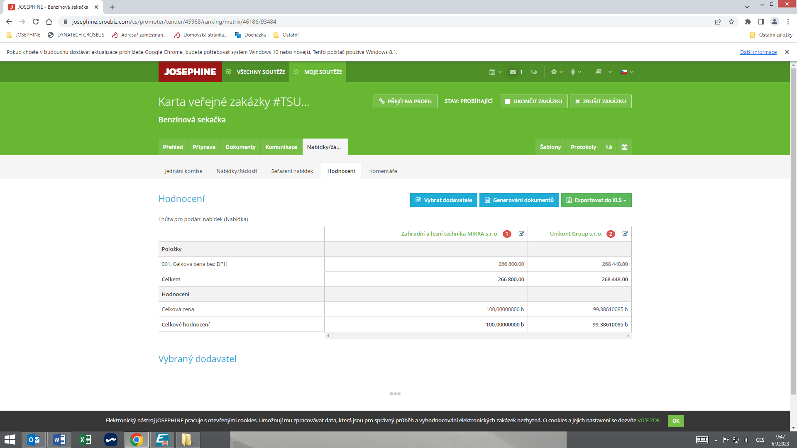

posouzení prokázání způsobilosti, kvalifikace a ostatních požadavků zadavatele

1. Seznam dokladů

Seznam dokladů, které zadavatel požadoval prokázat:
Profesní způsobilost, Technická kvalifikace – viz zadávací dokumentace

Ostatní požadavky:
Krycí list, Kupní smlouva

2. Údaje rozhodné pro prokázání splnění - 06.09.2023

Nabídka č. 1
Obchodní jméno: | Zahradní a lesní technika MIKRA s.r.o.
Sídlo: | Těšovská 177, 687 34 Uherský Brod 3
IČ: | 08757399
Profesní způsobilost: | ANO
Technická kvalifikace: | NE  Dodavatel ve své nabídce nepředložil technickou kvalifikaci. Byl vyzván k doplnění nejpozději do 11.09.2023 do 12:00 hodin.
Ostatní požadavky zadavatele: | ANO
Komise nabídku vyřadila: | NE
Důvod vyřazení nabídky: | -

Nabídka č. 2
Obchodní jméno: | Unikont Group s.r.o.
Sídlo: | Služeb 609/6, 108 00 Praha 10 - Malešice
IČ: | 41193113
Profesní způsobilost: | neposuzováno
Technická kvalifikace: | neposuzováno
Ostatní požadavky zadavatele: | neposuzováno
Komise nabídku vyřadila: | NE
Důvod vyřazení nabídky: | -

2. Údaje rozhodné pro prokázání splnění - 07.09.2023

Nabídka č. 1
Obchodní jméno: | Zahradní a lesní technika MIKRA s.r.o.
Sídlo: | Těšovská 177, 687 34 Uherský Brod 3
IČ: | 08757399
Profesní způsobilost: | ANO
Technická kvalifikace: | ANO  Dodavatel v řádném termínu a v pořádku doručil doplnění nabídky.
Ostatní požadavky zadavatele: | ANO
Komise nabídku vyřadila: | NE
Důvod vyřazení nabídky: | -

jména a podpisy členů komise, kteří provedli posouzení a hodnocení nabídek

Členové komise: |  | Podpisy:
1. | Ivan Láska
2. | Ing. Petr Burša
3. | Ing. Ondřej Rydlo

V Uherském Brodě dne 07.09.2023

